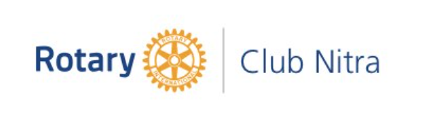
Zápis
z 23. stretnutia RC Nitra v rotariánskom roku 2020/2021 dňa 1. marca 2021, stretnutie konané online

Prítomní : J. Dóczy, P. Szabo, R. Plevka, A. Havranová, J. Stoklasa, I. Košalko, K. Pieta, M. Poništ, L. Tatar, L. Gáll

Hostia : M. Plevková

Ospravedlnení : A. Tóth, M. Svoreň, D. Hetényi, Ľ. Holejšovský, P. Galo, D. Peskovičová, G. Tuhý, Kamil Lacko – Bartoš, V. Miklík, E. Oláh, M. Waldner, L. Hetényi, I. Benca

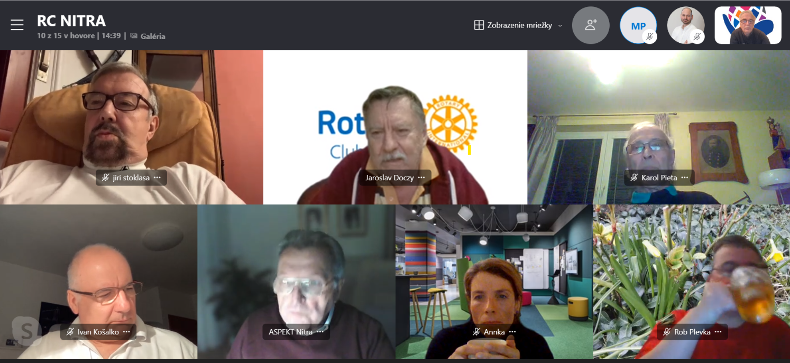

Stretnutie klubu otvoril a viedol Jaroslav Dóczy, prezident RC Nitra 2020/2021. Dnešný program :

1. Prezentácia web stránky D 2240, príprava dokumentácie k 25. výročiu založenia klubu
2. Klubová agenda
3. Záver

K bodu 1.

Sekretár klubu predstavil web stránku D2240. Uložené údaje klubu by mali slúžiť pre zachovanie údajov pre históriu klubu. A aj ako podklad pre zostavovanie publikačných materiálov pri výročiach klubu. Jirko oskenuje a dodá materiály, ktoré má uložené v archíve klubu. Jedná sa o dokumenty zo založenia klubu, zápisnice, zástavy, fotografie. Anka tiež, z krátkodobých a dlhodobých pobytov študentov.

K bodu 3.

V úvode Magda Plevková opísala situáciu prevádzkárky z Artinu, stala sa po tragédii rodičov, matkou malej Olívie. Radi by sme jej pomohli, ale potrebujeme viac informácií, aby sme pomoc vedeli cielene nasadiť. Aj s možnosťou využitia iných zdrojov. Možno aj z fondu premiéra. O pomoc treba požiadať. Aby boli všetky kroky využité. Spolu s vedúcim Artinu, možnosť 2%.
Odovzdanie daru pre nemocnicu. Naištalované, riaditeľ poďakoval. Fotografie TASR, Nitrička v správach. Výstup na web a do RGN. Maketa novej brožúrky k 25. výročiu klubu pomoc od 2 - 3 členov klubu. Robo, Michal aj Ivan. Podľa brožúry k 20. výročiu. Anka, update výmeny mládeže.

Pripojenie na Skype, adresa : RC Nitra, max 25 účastníkov.

Dar pre nemocnicu - Stojany na dezinfekciu, tabuľka je osadená, odovzdanie je nahlásené. . V priebehu týždňa sa odovzdajú.
Ocenenia CTB a PHF, boli odovzdané ADG.
Témy prednášok – nahlásiť. M. Štefček, rektor UK, Ján Figeľ – eurokomisár.
Bulletin k 25. výročiu klubu, začneme skladať.

Ivan pripomenul prednášku o virtuálnej komunikácii, ďalšie kolo bude 9. marca. Prednáška je inovovaná a sú na ňu dobré reakcie.

Pozvánka od prezidenta RC Frýdek – Místek a Kopřivnice Iva Franca na zapojenie sa do Intercity meetingov :

2.3.2021 o 19.00 hod. Magda Vašáryová: Čelíme návratu k nacionalismu a popírání zásad křesťanství i světské morálky.

Nejraději bychom byli, kdyby se Vás z klubu přihlásila většina a naše setkání by tako bylo sdílenou klubovou schůzkou více klubů. Pokud Vám to nevyhovujte, nechť našeho pozvání využijí alespoň jedinci, které nabízená problematika, příp. hosté zajímají, a také nás mají radi. Těšíme se! Připojte se, každé úterý na https://1url.cz/@meeting Vás čeká nový zážitek v dobré společnosti.
I v uzávěrce se můžeme v přátelství setkávat a debatovat.

Ivo Franc
president RC Fr.-Místek a Kopřivnice

Pripravované podujatia

- Oslavy 25. výročia založenia klubu sú odložené na jar budúceho roka. Termín sa upresní podľa vývoja pandemickej situácie.
- PETS bude v termíne 3/2021 (online)
- Dištriktová konferencia : 15. 5. 2021 v Rožňave
- Svetová konferencia RI : 12.- 16.6.2021(online)

Jaroslav Dóczy, prezident Rotary club Nitra 2020/2021

